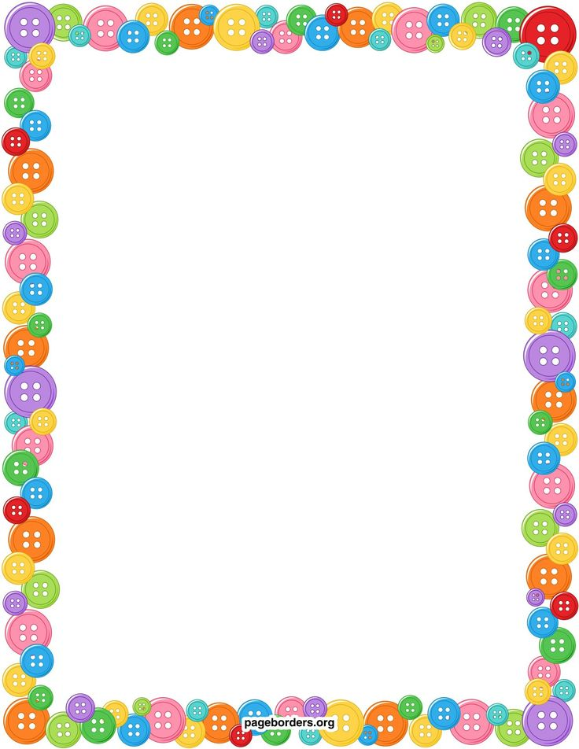
Тема недели. «Знакомимся с творчеством
К.И. Чуковского»
Родителям рекомендуется.
- Вспомните с ребёнком стихотворения К.И. Чуковского, «Мойдодыр», «Федорино горе», «Доктор Айболит», «Тараканище» и др.
- Выучите с ребёнком отрывок из его любимого стихотворения К.И. Чуковского. Обратите внимание на произношение звуков, четкость дикции, интонационную выразительность речи.
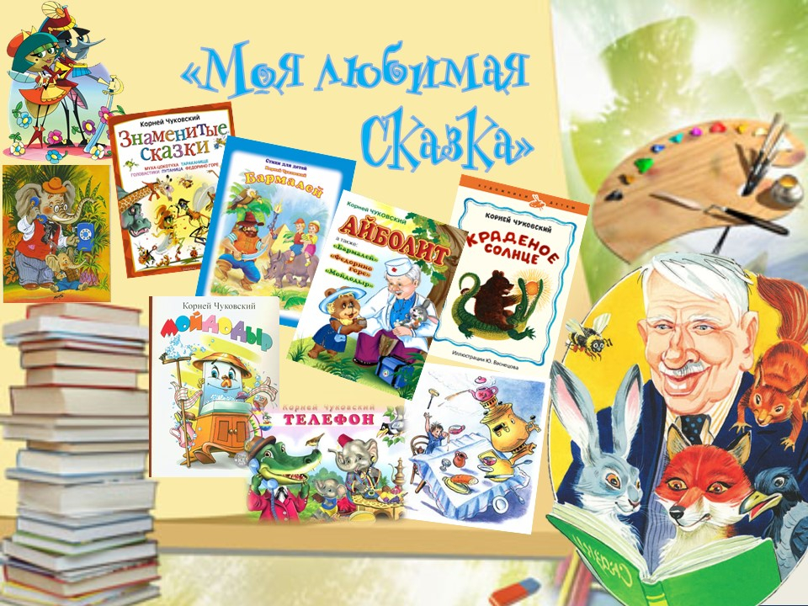
- Предложите сыну или дочери сделать иллюстрацию к этому произведению.

